关于赴日本人工智能展览会（AI EXPO Japan 2023）的方案

为进一步深化江苏省与日本双向投资、贸易合作，促进江苏省人工智能领域的发展。现邀请江苏省人工智能学会组织企业于2023年10月赴日本开展经贸促进活动。为做好筹备工作，现将有关事宜函告如下：
一、展会名称
中文名称：2023年日本人工智能展览会秋季展
英文名称：AI EXPO Japan Autumn 2023
二、举办地点和时间
地点：日本千叶幕张展览中心
时间：2023年10月25-27日
三、展会规模：展览面积20000平米，观众约30000名
四、主办单位：励展博览集团
五、展会概况：
日本人工智能展览会是日本最大的服务贸易展，面向人工智能科技公司将其技术引入各个行业。人工智能展是在NexTech Week TOKYO下的子展会，这是一个汇集AI，区块链和量子计算等先进技术的综合服务贸易展。通过同时举办这三个分类展会，它将产生协同效应，以吸引更多来自这些行业的专业人士。
该展汇聚人工智能相关研究、应用、设备和服务等相关的各种展览产品。并将同期举行高质量的人工智能专家论坛。AI EXPO TOKYO是您了解人工智能行业动向，开拓市场的绝佳平台!日本正在从“工业4.0”向“社会5.0”转型， 试图打造真正意义上的“智慧社会”，人工智能市场如今蓬勃发展，而 AI EXPO 将会吸引全世界的关注，成为全球领先的人工智能贸易展。
日本人工智能展的参展企业囊括人工智能相关的基础技术，硬件，应用程序到各类服务！展会期间还将举办多场由全球行业先锋进行演说的高峰论坛。人工智能近年来备受社会各界关注，参加本展将是贵司拓展日本和亚洲市场的最佳平台！
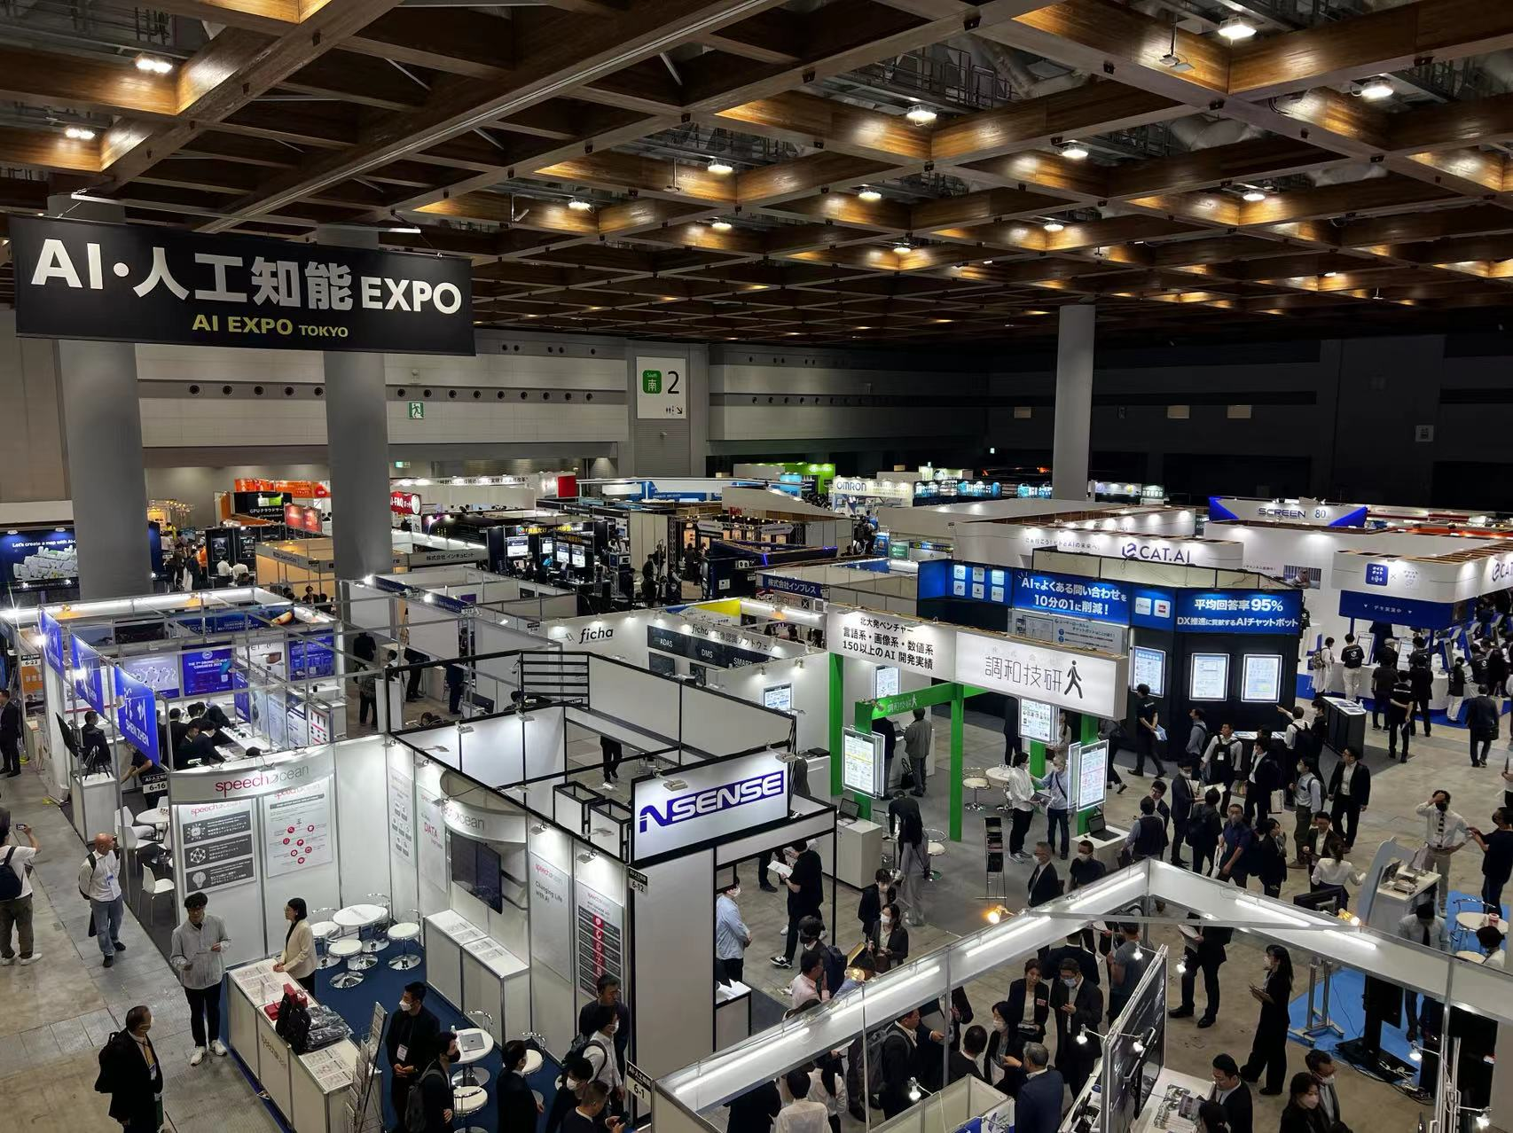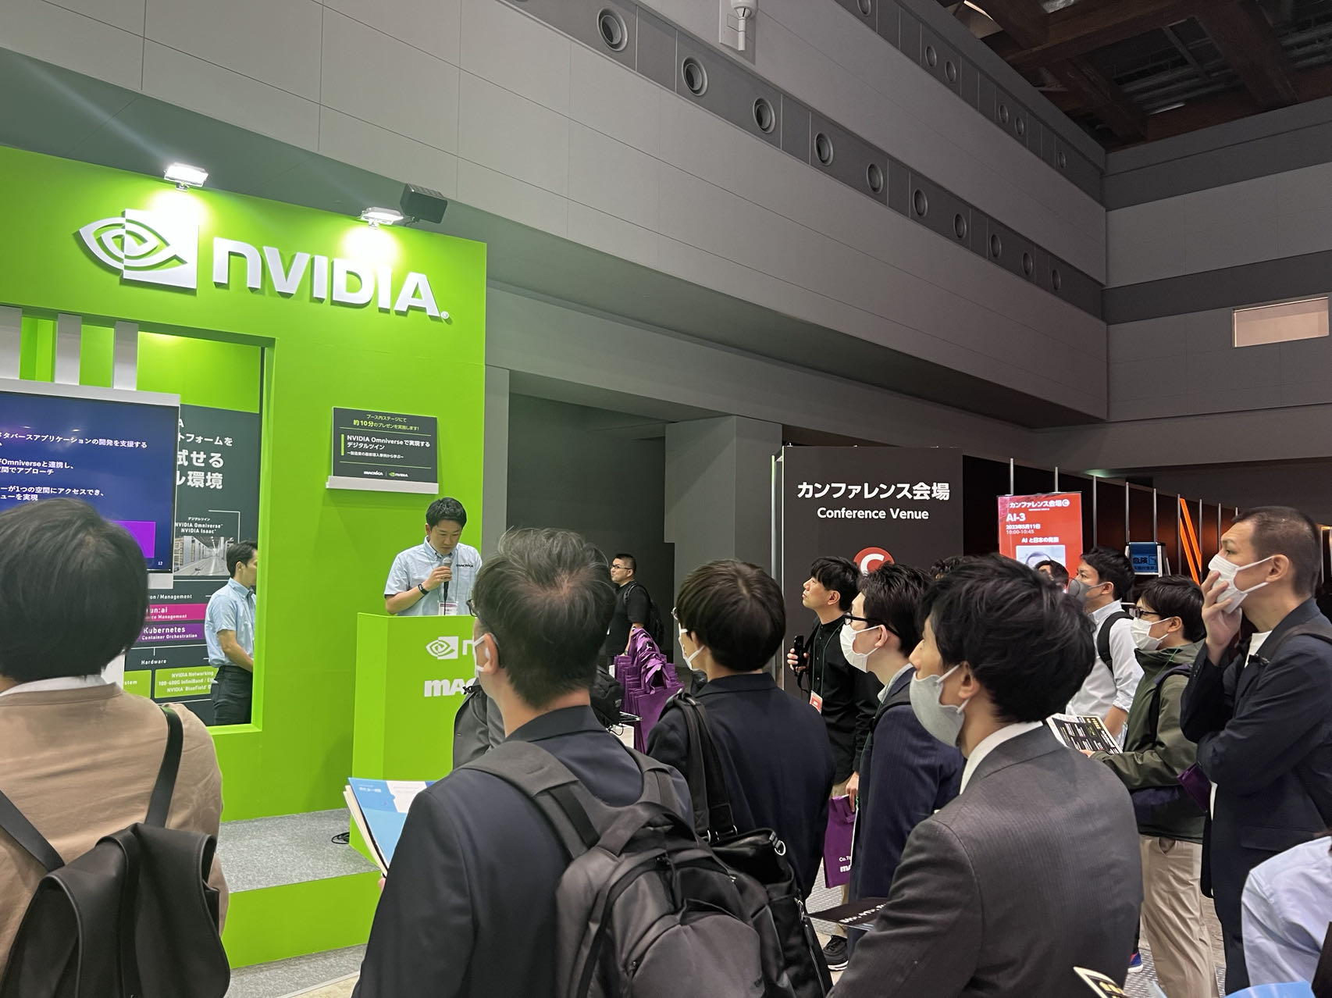
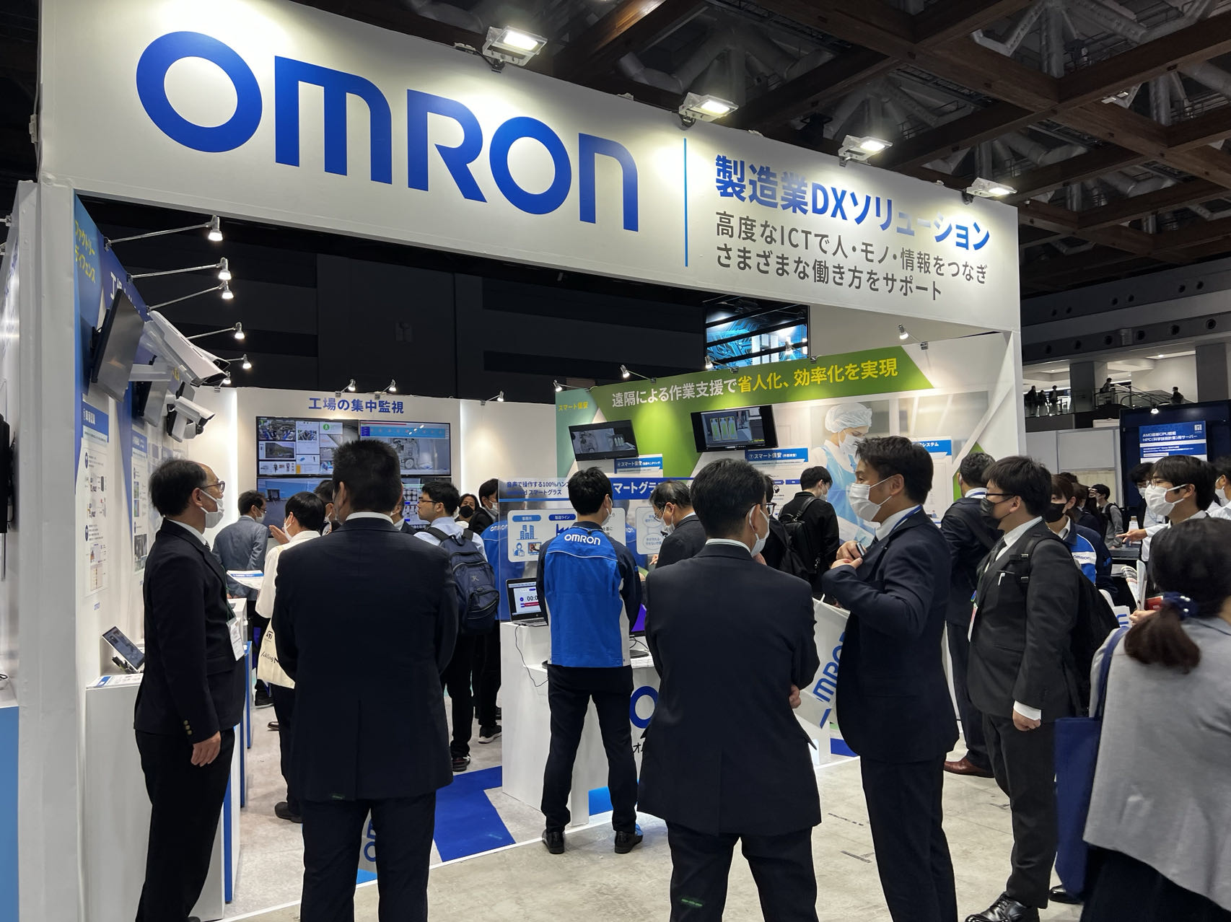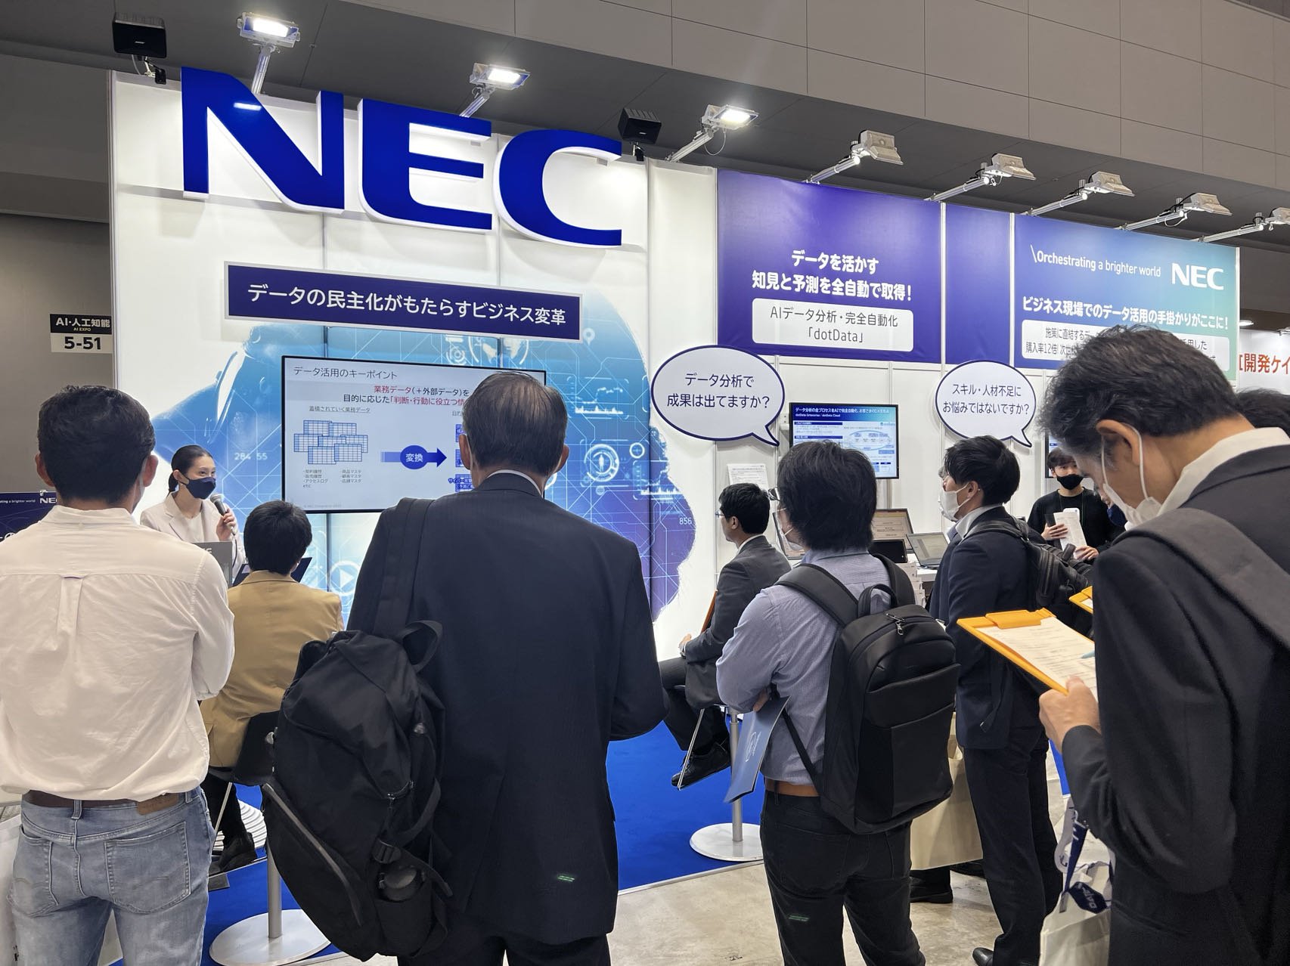

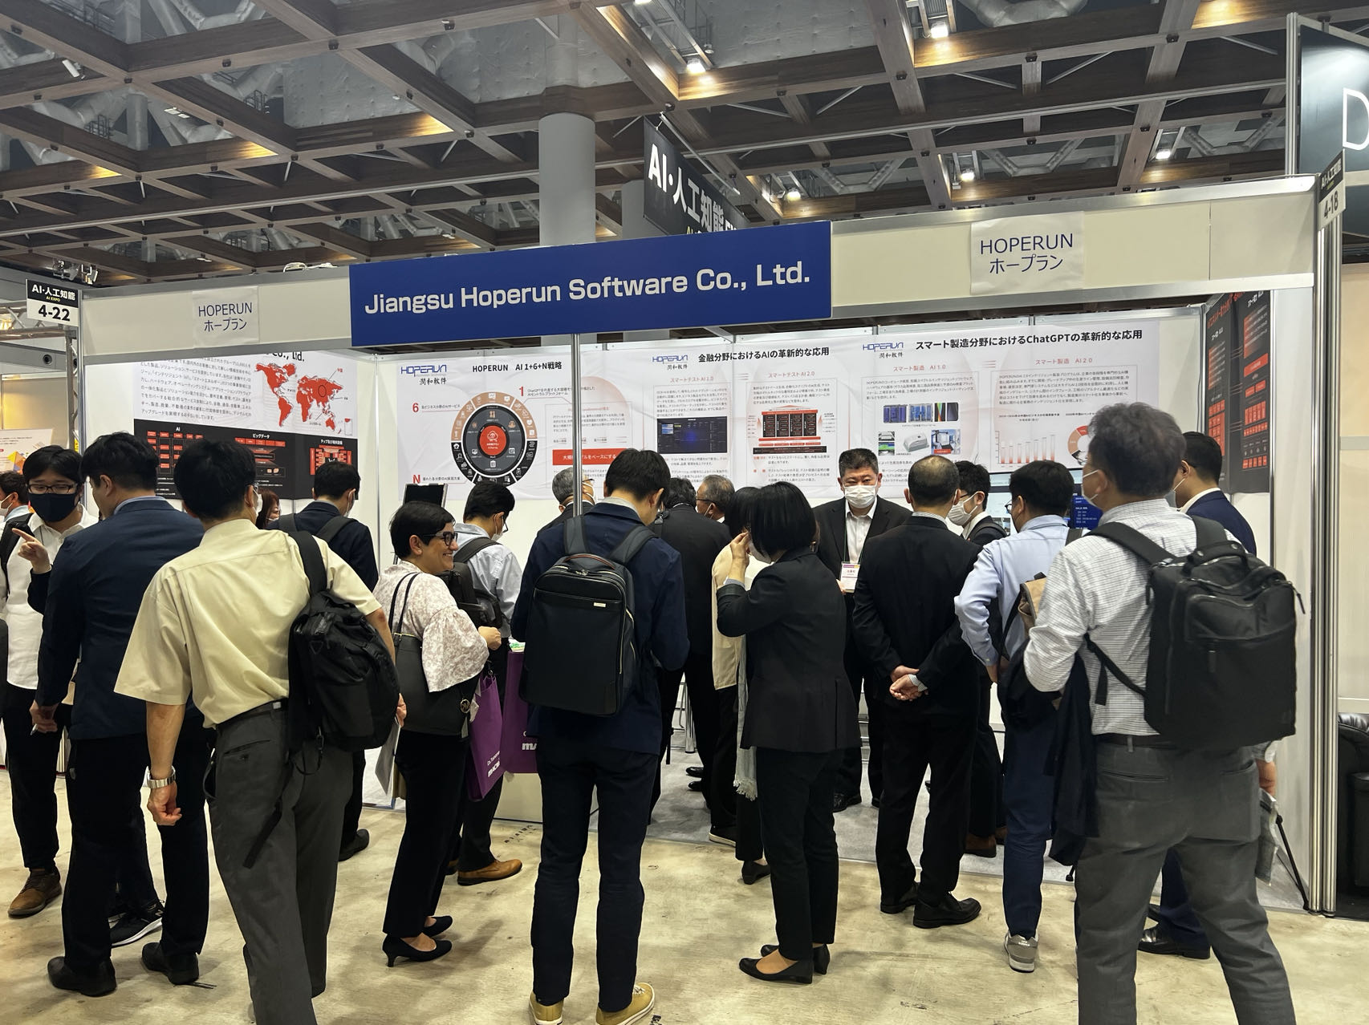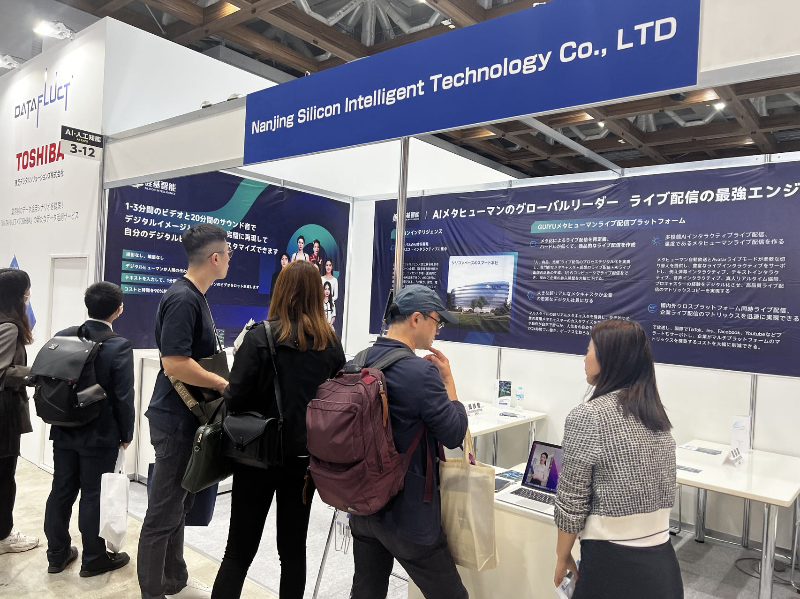
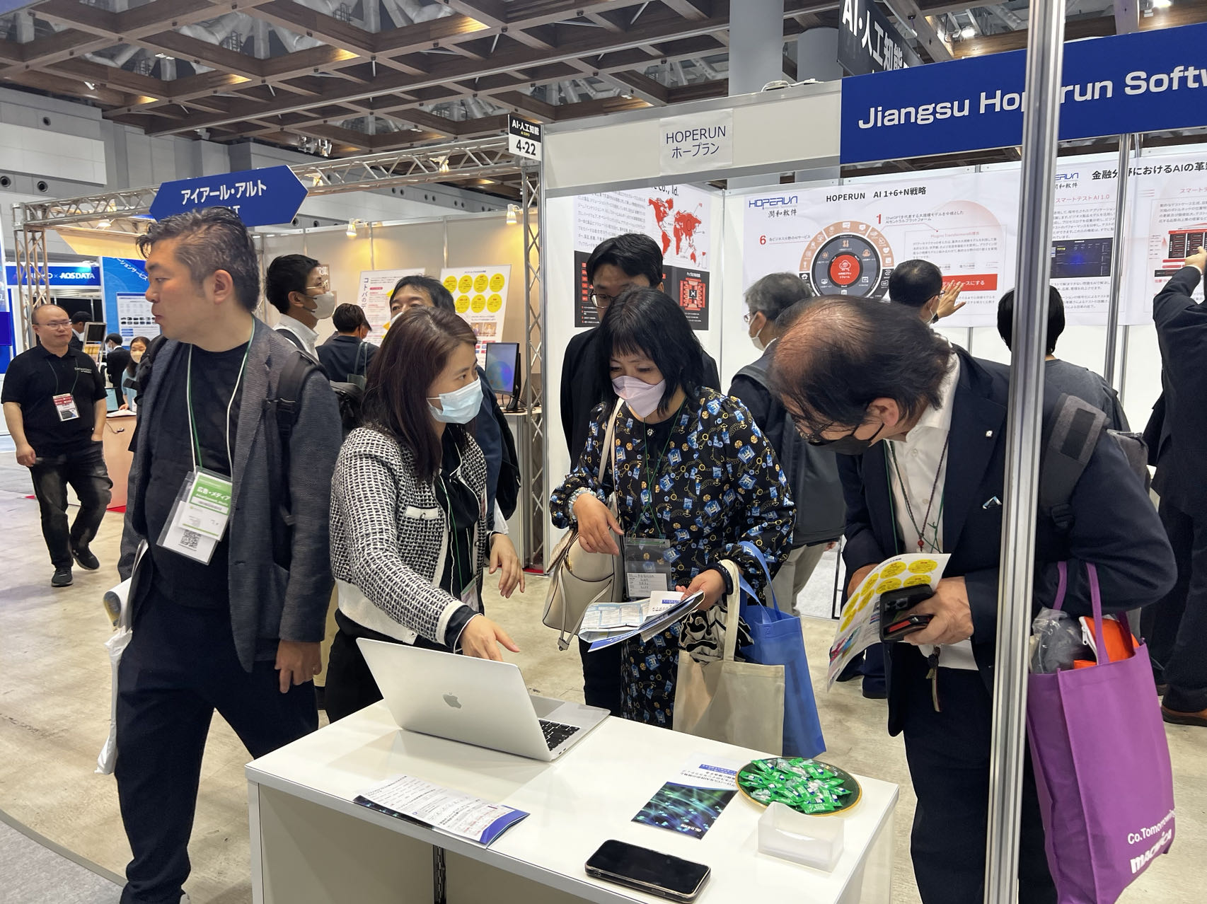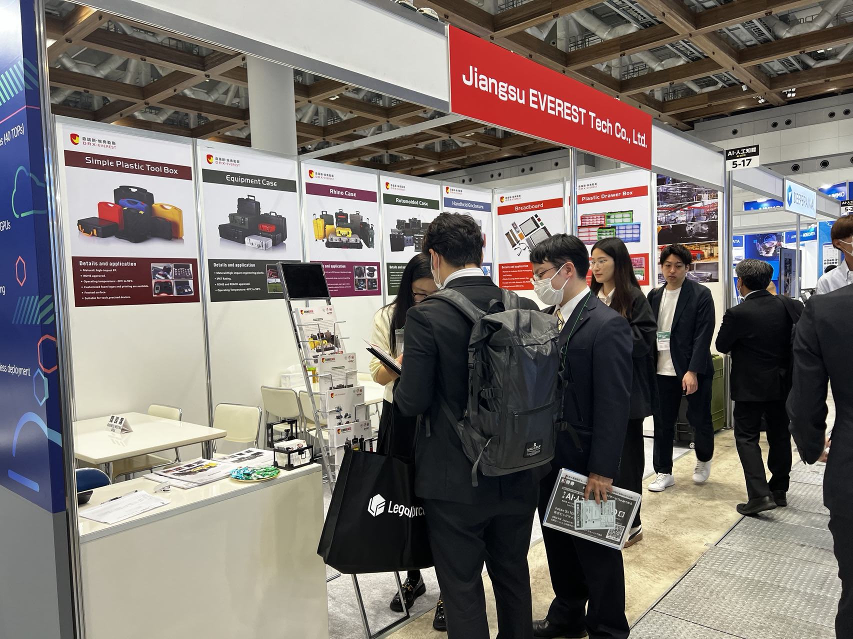

六、展出范围
1. 智能机器人：传感型机器人、家居服务机器人、交互型机器人、自主型机器人、教育机器人、娱乐机器人、水下机器人、军工安防机器人、医用机器人、环保清洗机器人、仿生机器人等。
2. 模式识别：指纹识别、人像识别、文字识别、视网膜识别、遥感图像识别、智能语言识别、物体识别、虹膜识别、车牌识别、驻波识别、语音识别、2D识别、3D识别、多维识别等。
3. 智能控制：智能PID控制器、专家控制器、神经元网络控制器、混合/集成智能控制系统、分级递阶控制系统、人工神经网络控制系统、模糊控制系统、学习控制系统等。
4.自动规划：自动程序设计、遗传编程、智能信息检索、全文信息检索系统、自动文摘系统、机器视觉、机器人学、机器感知等。
5.知识工程：智能搜索引擎、计算机视觉、图像处理、机器翻译、自然语言理解、数据挖掘、知识发现、知识表示、知识处理系统等。
6.智能汽车：汽车电子、车联网、自动驾驶、无人驾驶技术、激光雷达、整车厂商等。
7.智慧生活:未来生活模式、智能生活家具、智能家电、3C电子、智能穿戴、智能医疗等。
8.智能制造：智能化生产线、工业机器人、工业物联网、工业配件等。
七、出访目的
一是组织企业参加日本人工智能展览会（AI EXPO Japan 2023）。江苏省人工智能学会拟组织3-5家企业赴日参加日本人工智能展，并在展期参加组委会举办的配套经贸促进活动；二是拜访日本当地行业协会、机构及重点企业。
八、团组成员
代表团一行10人，由江苏省人工智能学会带队，3-5家相关企业参团。
九、团组在外时间
参展团组在外时间6天。
十、团组经费预算
1. 展位费用：拟申请展位面积32.4平米，4个展位
方案一、标准搭建方案：
标准展位费用：168000元（含标准搭建费）
省商务厅补贴展位费约116000元
开口费用（如有)：3000元/个
注册费(必收）：2000元*4=8000元
标准搭建展位示意图
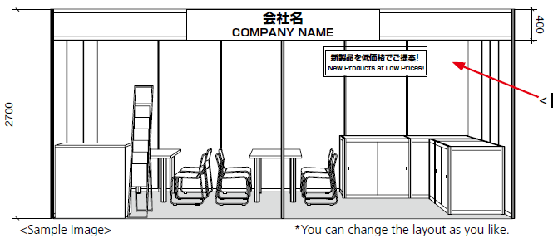
方案二、简易特装搭建方案：
光地展位费用：155520元
省商务厅补贴展位费约116000元
开口费用（如有）：3000元/个
注册费（必收）：2000元*4=8000元
简易特装搭建费用：约6万
简易特装搭建展位示意图

2. 人员费用：16800元/人，包含：
往返机票（8月10日前价格）、日本当地酒店、交 通、 当 地每日三餐、带团人员服务费等。
3. 展台翻译人员费用（非强制）：
1500元/翻译/天（汉语-日语翻译）。
4. 办理签证费用：1500元
办理签证时长：10个工作日左右（具体时间需按递交签证资料时的政策为准）
十一、拟拜访重点企业及机构：
- 日本人工智能协会
- 日本人工智能推广联盟
- 富士通技术中心
- 三井住友
- NEC
- AIM Technology
- Robot Bank
- 日本华侨华人高端科技商协会
- 拜会日本情報技術交易所
10.千叶县立现代产业科学馆
*以实际邀约时确定的名单为准，以上拜访也许会产生额外费用。

拟参考行程
10月23日（星期一）
09:05-12:50 MU523上海浦东机场—日本成田机场
入住千叶Hotel Spring Makuhari 幕张酒店（或同级）
10月24日（星期二）
9:00-12:00 参观千叶县立现代产业科学馆等
14:00-17:00 展馆布展
10月25日（星期三）-10月27日（星期五）
09:00-17:00 展团：参加日本人工智能展及现场论坛会议活动
参观团：拜会当地协会或相关企业
注：拜会协会或企业需以当时预约情况为准
10月28日（星期六）
9:00-12:00 参观日本科学未来馆
15:30-18:30 MU522东京成田机场—上海浦东机场

北京中商国际展览有限公司
2023年7月25日

